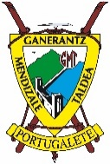
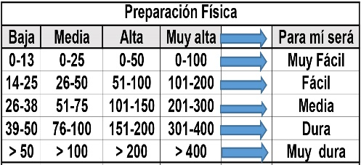
Circular desde Elorrio: Besaide (555 m) - Memaia (675 m)
Distantzia/Distancia = 13,5 km
Aurreikusitako denbora /Tiempo estimado = 5 ordu
Garaiera positiboa /Desnivel positivo = 581 mts
Zailtasuna/Dificultad = Erreza/Fácil
Zailtasunaren indizea/Indice de dificultad = 63 (consultar tabla adjunta)
El monumento a las personas montañeras fallecidas en Montaña
Historia: El 18 de julio de 1953 morían en el Mont Blanc los montañeros vascos Enrique Bacigalupe, Carlos Ugartetxe, Manuel Kanke y José María Peciña. La importancia del accidente y su difusión en los medios de comunicación hizo que tuviera una repercusión social importante. A raíz del mismo, la Federación Vasco-Navarra de Alpinismo decidió realizar un monumento en recuerdo a los montañeros y montañeras fallecidos. En aquel momento el número de víctimas mortales que se habían producido en la montaña desde la fundación de la federación en 1924 era de 46. En diciembre de 1954 se aprueba, en el seno de la XII Asamblea de Montaña realizada en San Sebastián la construcción del monumento.
Las labores de preparación para la ejecución del monumento fueron promovidas, entre otros, por José Luis Sopelana y Ángel Sopeña. Se buscó una ubicación que reuniera varias premisas, un lugar de fácil acceso, que fuera recogido y que en él convergieran la mayor cantidad de territorios vascos. El Besaide reunía todas ellas y se eligió para realizar allí el monumento de recuerdo.
El presupuesto fue de 65.000 pts. que se reunieron por diferentes medios (instituciones, donaciones, aportaciones voluntarias de 5 pts). Tras conseguir de los propietarios de los terrenos permiso de construcción del monumento y de los accesos al lugar, así como de utilización de una chabola para las labores de la obra, se encargó el proyecto al arquitecto Luis Pueyo que lo realizó de forma no lucrativa. La obra se inauguró el domingo 30 de septiembre de 1955. Desde entonces se celebra anualmente en esas fechas un acto de conmemoración y recuerdo a los montañeros y montañeras, fallecidos en la montaña.
Situado sobre un montículo elevado, el monumento, cuyo centro exacto está ubicado en el punto donde convergen las provincias de Guipúzcoa, Álava y Vizcaya, está realizado en piedra caliza procedente de las cercanas canteras de Mañaria, la misma piedra de los montes que lo rodean. Consta de un gran círculo de 15 metros de diámetros elevado cerca de un metro del terreno con un monolito en el centro, justo en el punto de convergencia de los tres territorios. El monolito, una piedra cilíndrica de metro y media de altura, tiene grabado en su cara superior las líneas de división territorial con los nombres de las provincias correspondientes. A su lado, se alza una torre de piedra caliza de 9,5 metros de altura coronado por una cruz y una campana que simboliza la unidad y la elevación (la campana fue donada por el ayuntamiento de Durango). Bajo el montículo se construyó, completando la obra, una fuente y un banco para completar el sentido inicial de "oración y unión" que se quiso dar al mismo.
El 29 de septiembre de 1991 se inauguró el realizado por el artista japonés Yoshin Ogata en la base del montículo, hacia el lado sur
M Ó V I L C L U B 605 770 741

